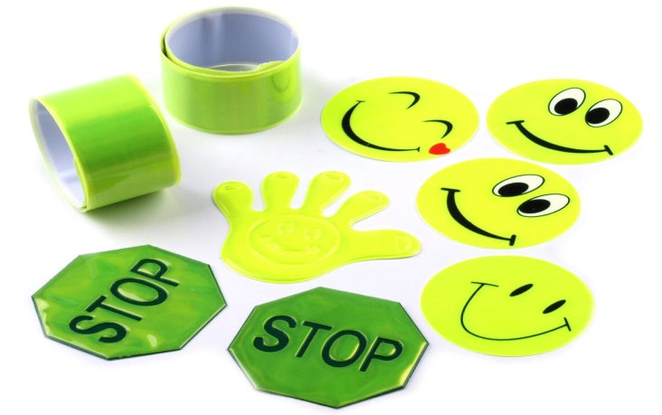
Фликеры - безопасность детей!
Каждый год приносит все более ужасающую статистику по количеству дорожно-транспортных происшествий. Особенно опасной ситуация становится в темное время суток. Количество аварий, происходящих вечером и ночью в 3 раза выше, чем в дневное время. В качестве причин ночных аварий водители чаще всего называют плохую видимость. Обеспечивая видимость в условиях недостаточной освещенности, светоотражатель или фликер становится практически единственным способом обозначить себя на проезжей части в вечернее и ночное время, а так же зимним днем, учитывая климатические условия района Крайнего Север, где мы проживаем. Фликер – это световозвращатель, который может спасти пешехода на дороге.
Фликер – это, в первую очередь, безопасность вашего ребенка на дороге. Обозначьте себя и дайте увидеть вас водителю, берегите себя! Обратите внимание на вопросы личной безопасности, сохраните жизнь и здоровье своим детям!!! Фликеры бывают:
1. Фликер-значок. Самый удобный вид фликера. Это могут быть машинки, смайлики, сердечки. Значок можно прикрепить к рукаву куртки, на детскую шапку, на рюкзак.
2. Фликер-подвеска имеет в комплекте шнурок. Можно надеть на грудь.
3. Фликер-брелок удобно прикрепить к сумке или к рюкзаку.
4. Фликер-браслет представляет собой металлическую полоску со светоотражающим покрытием. Носить можно не только на руке, но и прикрепив на ручку сумки.
5. Фликер-наклейка крепится на одежде с помощью термоактивного клея. Выпускается различных форм и дизайнов.
Размещать световозвращающие элементы на одежде целесообразно на высоте от 80 см до 1м от поверхности проезжей части. Так же не помешают световозвращающие элементы и на ногах, на обеих рукавах верхней одежды, на детских колясках, сумках и рюкзаках школьников. Словом, чем фликеров больше, тем лучше. Приобрести фликеры можно в канцелярских магазинах нашего города.

